Федеральное государственное бюджетное образовательное учреждение высшего профессионального образования «Российская академия народного хозяйства и государственной службы при Президенте Российской Федерации»

Нижегородский институт управления

Кафедра Информатики и информационных технологий

ОТЧЕТ

Задания из сборника

Выполнил: студент группы:

ИБ-321

Едигарев Дмитрий

Нижний Новгород

2023 г.

Оглавление

Задание 4.4 3

Задание 5.5 3

Задание 6.1 4

Задание 7.2 6

Задание 8.3 7

Задание 9.5 9

Задание 10.1 10

Задание 11.6 11

Задание 12.2 12

Задание 13.2 12

Задание 14.8 13

Задание 15.7 14

# 

# Задание 4.4

Напишите класс, который принимает с клавиатуры целое положительное трехзначное число и выводит на экран его цифры, разделенные знаком «пробел», но в обратном порядке. То есть для числа 415 будет выведено на экран 5 1 4.

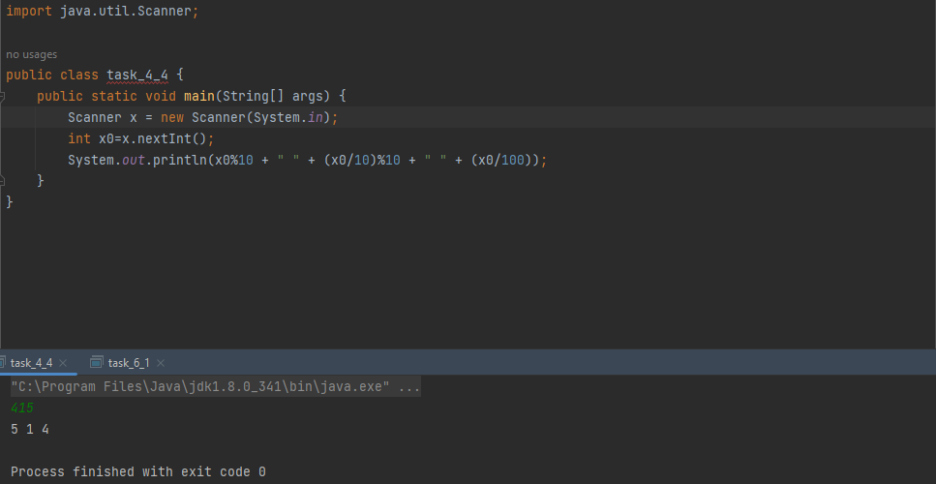

Рисунок 1.

# Задание 5.5

Дано логическое выражение:

((z>x)l l(x<0))& &(z-y>9)

Чему равно значение этого выражения для следующих значений переменных:

х=-2; y=5; z=13?

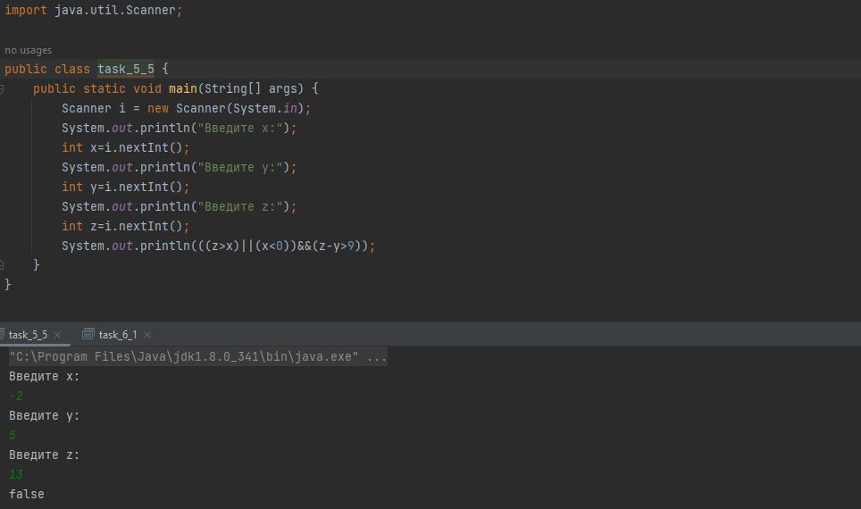

Рисунок 2.

# Задание 6.1

Дан класс (программа):

import java.util.;

class IfSamplel

{

}

static Scanner reader = new Scanner(System.in);

puЬlic static void main(String[) args)

{

}

int х = reader.nextlnt();

int y=reader.nextlnt();

if (х <у) System.out.println ("х меньше у");

if (х ==у) System.out.println ("х теперь равна у");

if (х >у) System.out.println ("х теперь больше у");

1. Что будет выведено на экран, если с клавиатуры введены значения 5 и 9?

2. Что будет выведено на экран, если с клавиатуры введены значения 9 и 9?

3. Что будет выведено на экран, если с клавиатуры введены значения 9 и 5?

4. Приведите пример вводимых с клавиатуры данных, для которых

на экран будет выведено сообщение х меньше у.

5. Приведите пример вводимых с клавиатуры данных, для которых

на экран будет выведено сообщение х теперь больше у.

6. Приведите пример вводимых с клавиатуры данных, для которых

на экран будет выведено

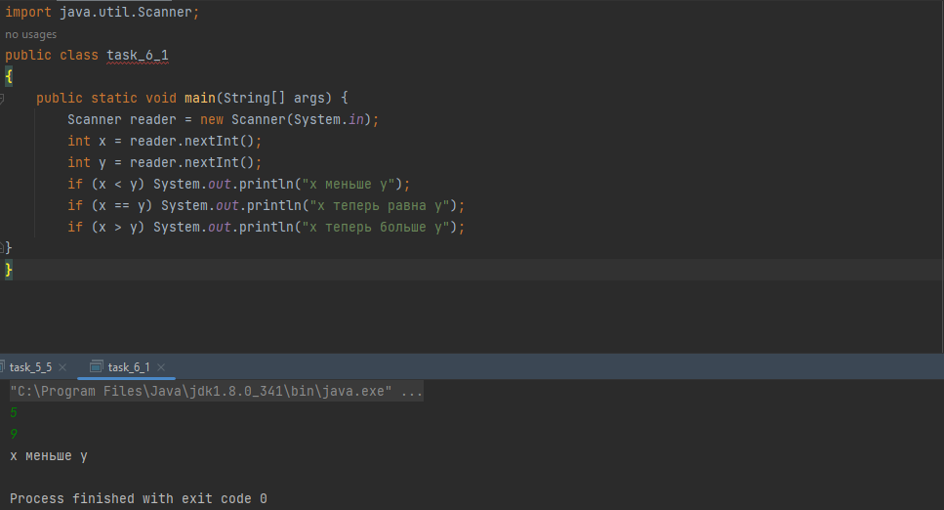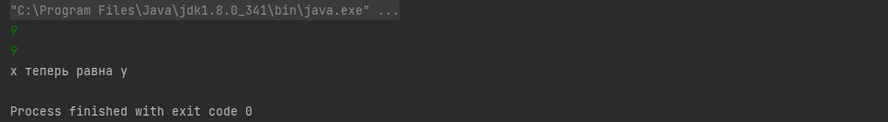 Рисунок 3.

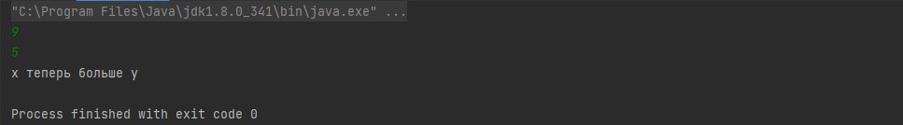 Рисунок 4.

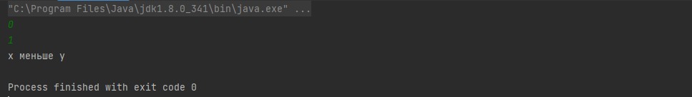 Рисунок 5.

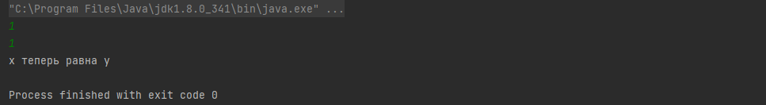 Рисунок 6.

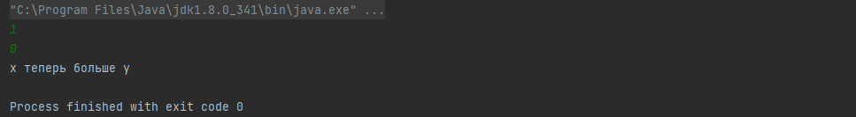 Рисунок 7.

# Задание 7.2

Дан программный блок (часть программы):

int a=reader.nextlnt();

int digitl=a/10;

int digit2=a%10;

if (digitl==digit1) System.out.println( );

Ошибка в задании /\ условие всегда true. Я исправил на digit1==digit2.

else System.out.println( );

1. Заполните недостающие текстовые сообщения (в скобках) в соответствии со смыслом получаемых результатов.

2. Приведите несколько примеров вводимых с клавиатуры выражений, для которых на экран выводятся соответствующие текстовые

сообщения.

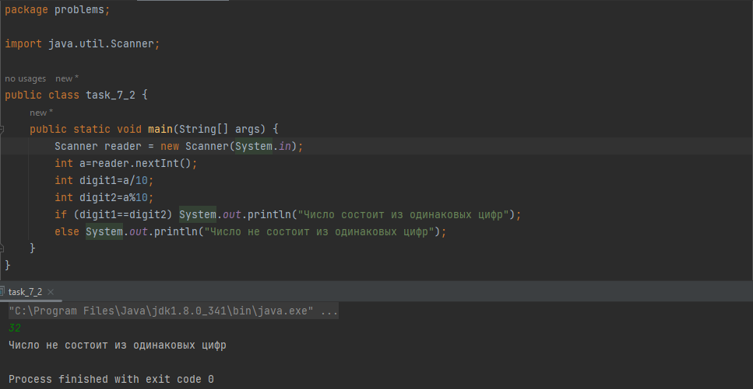 Рисунок 8.

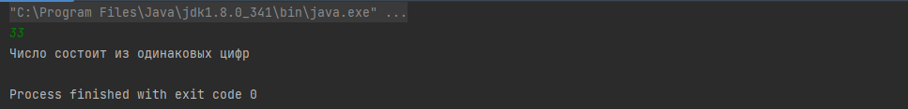 Рисунок 9.

# Задание 8.3

Дан класс:

import java.util.;

class ех3

{

static Scanner reader = new Scanner(System.in);

puЬlic static void main(String[] args)

{

System.out.print("Bвeди целое двузначное число=");

int а,Ь,с;

a=reader.nextlnt();

Ь=а/10;

с=а%10;

if (Ь==с) System.out.println("Yes");

else System.out.println("No");

if (Ь>с) System.out.println("Good");

else System.out.println("Bad");

}

}

1. i<акие сообщения будут выводиться на экран, если с клавиатуры

введено значение 21?

2. Какие сообщения будут выводиться на экран, если с клавиатуры

введено значение 12?

3. Какие сообщения будут выводиться на экран, если с клавиатуры

введено значение 22?

Простой if с блоком (блоками) 43

4. Предложите более соответствующие общему смыслу программы

сообщения, которые должен выводить на экран класс. Объясните

свой выбор.

5. Будут ли предложенные изменения соответствовать смыслу, если

с клавиатуры будет введено значение 367? Объясните свой ответ.

6. Будут ли предложенные изменения соответствовать смыслу, если

с клавиатуры будет введено значение 8? Объясните свой ответ.

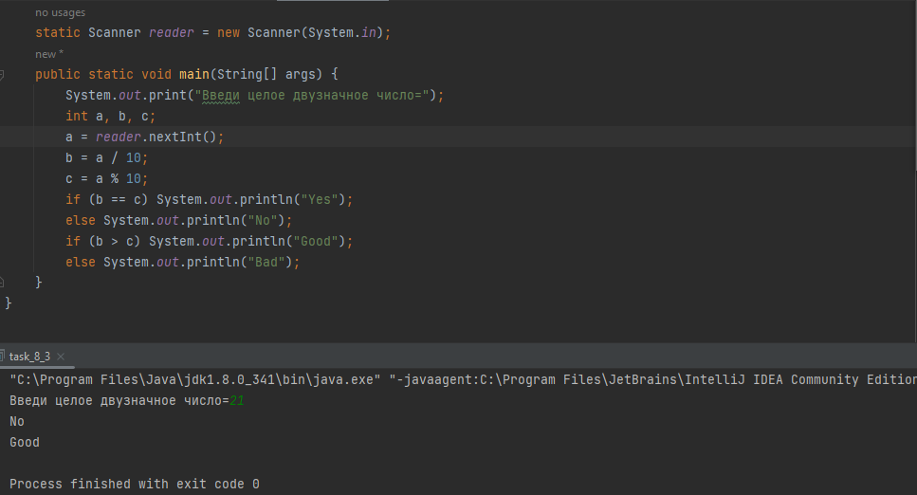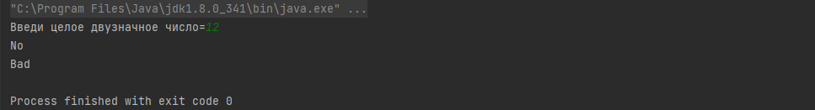 Рисунок 10.

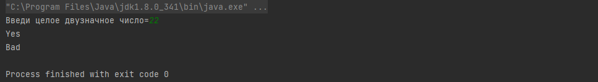 Рисунок 11.

4. Yes – Числа равны

No – Числа равны

Good – Первая цифра в числе больше

Bad - Первая цифра в числе меньше

5. Не будут, так как проверка идет благодаря делению без остатка и нахождению остатка, а при делении трехзначного числа на 10, получится число больше 10

6. Не будут, так как проверка идет благодаря делению без остатка и нахождению остатка, а при делении цифры на 10, получится число меньше 10

# Задание 9.5

На каждом этаже многоэтажного дома расположены три квартиры;

счет квартир идет слева направо. Например, на первом этаже квартира

№ 1 расположена слева, квартира № 2 - в центре, квартира № 3 -

справа, и так далее.

Напишите класс, который принимает с клавиатуры

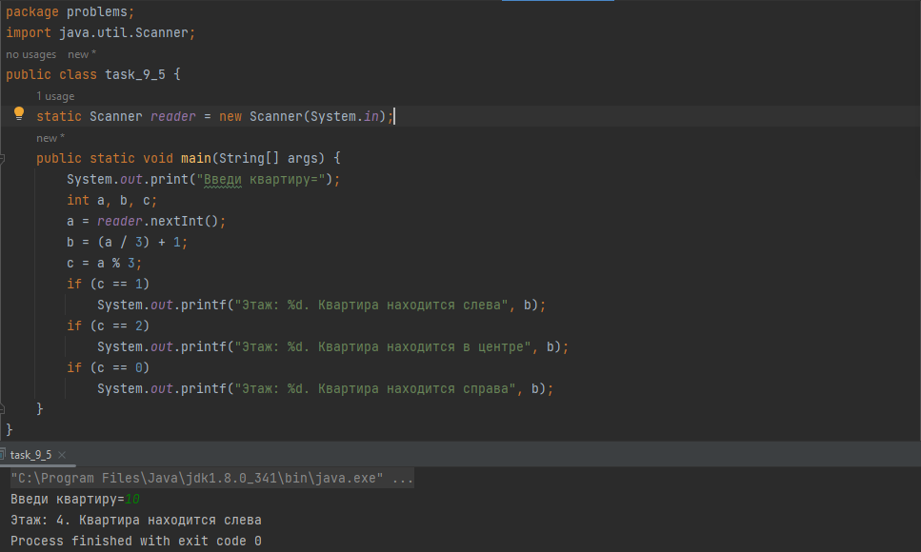 Рисунок 12.

# Задание 10.1

Напишите класс, который генерирует и выводит на экран случайное

целое чисел из диапазона положительных двузначных чисел.

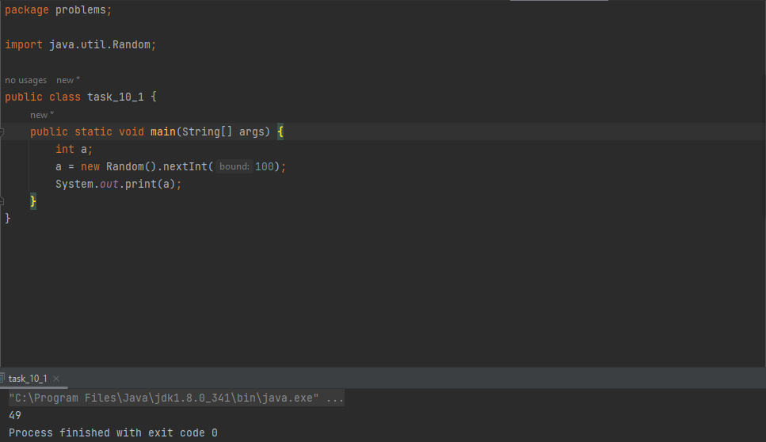 Рисунок 13.

# Задание 11.6

Напишите класс, который выполняет следующие действия:

1. Принимает с клавиатуры два целых числа.

2. Создает и выводит на экран 20 случайных чисел в диапазоне от

первого, только что введенного с клавиатуры, значения, - до второго значения, также введенного с клавиатуры перед этим. Можно исходить из предположения, что первое из вводимых чисел

всегда меньше второго.

Например, если с клавиатуры были введены значения -8 и 17, то класс

создает 20 случайных чисел в диапазоне от -8 до 17 (включая сами эти

значения).

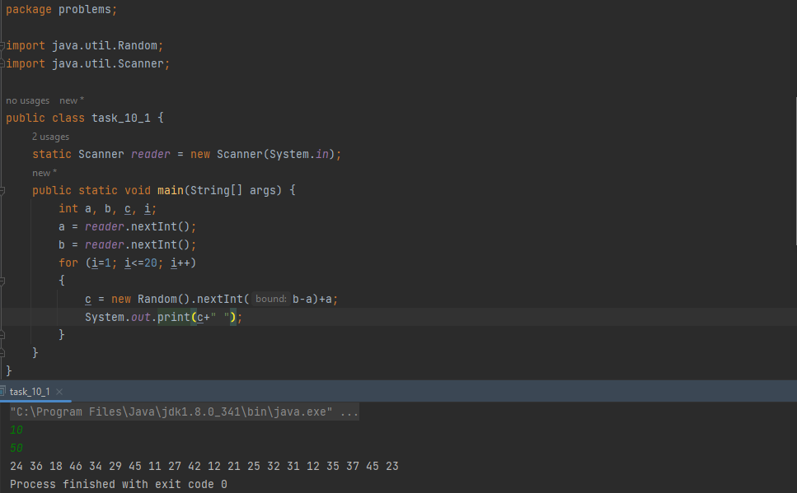 Рисунок 14.

# Задание 12.2

Напишите класс, который принимает с клавиатуры 15 целых чисел и

выводит на экран информацию о том, сколько из них были четными и

сколько нечетными

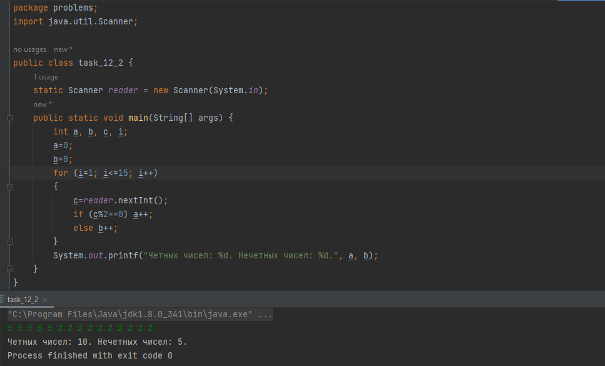 Рисунок 15.

# Задание 13.2

Напишите класс, который генерирует серию из 20 случайных положительных двузначных чисел и определяет сумм.

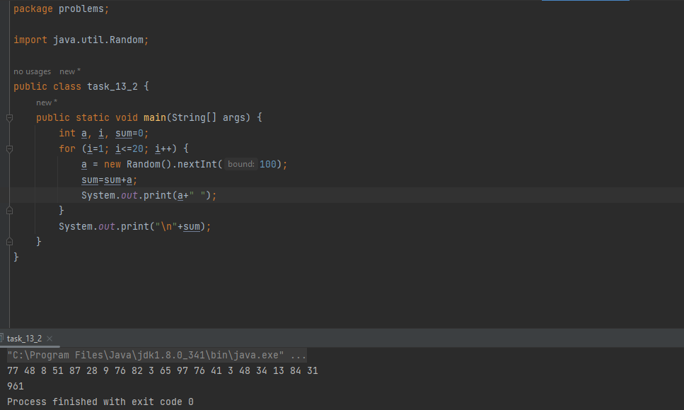 Рисунок 16.

# Задание 14.8

Напишите класс, который генерирует 15 целых положительных трехзначных чисел и выводит на экран число, сумма цифр которого была

минимальной.

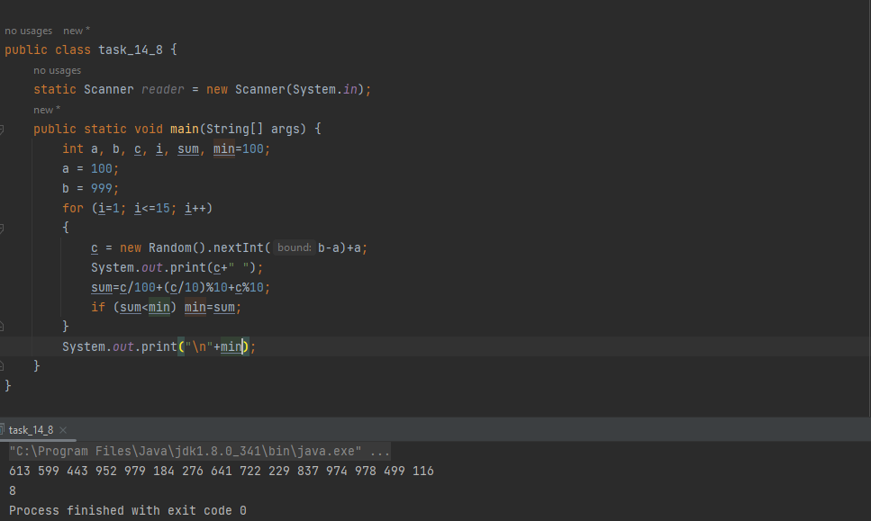 Рисунок 17.

# Задание 15.7

Напишите класс, который должен принять с клавиатуры значение 123

и вывести на экран сообщение Код принят.

Класс будет снова и снова принимать с клавиатуры значения до тех

пор, пока не будет введено значение 123. На каждое вводимое с клавиатуры значение, отличное от 123, класс должен выводить сообщение

Код неверный, повторите ввод.

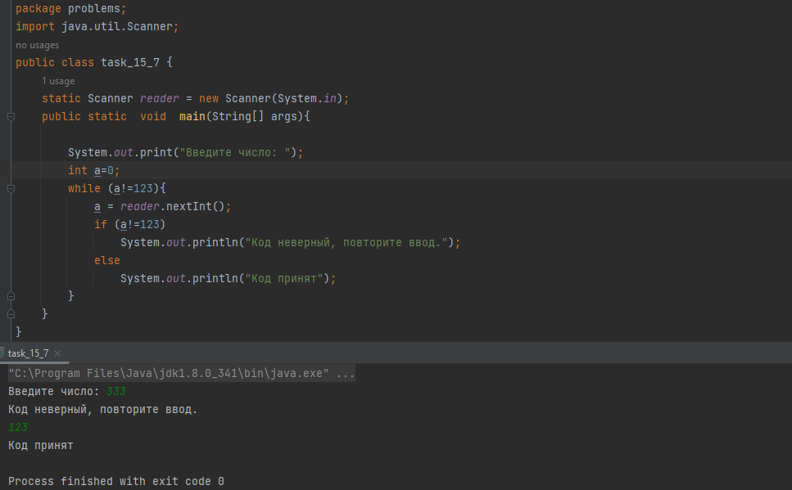 Рисунок 18.